|  |
| --- |
|  |
| МИНОБРНАУКИ РОССИИ  Федеральное государственное бюджетное образовательное учреждение  высшего образования  **«МИРЭА – Российский технологический университет»**  **РТУ МИРЭА** |

**РАБОТА ДОПУЩЕНА К ЗАЩИТЕ**

Руководитель

программы ___________ А.Т. Тарланов

«30» мая 2025 г.

**ИТОГОВАЯ АТТЕСТАЦИОННАЯ РАБОТА**

по дополнительной программы профессиональной переподготовки

«Технологии Девопс»

На тему: **«**Набор тематических заданий по проведению итоговой аттестации DevOps-инженера – вариант 287**»**

Обучающийся *Враженко Даниил Олегович*

*Подпись Фамилия, имя, отчество*

|  |  |  |
| --- | --- | --- |
|  |  |  |
| группа | ИКБО-50-23 |  |

|  |  |  |  |
| --- | --- | --- | --- |
| **Руководитель работы** | _________________  *подпись* |  | А.Т. Тарланов |
|  |  |  |  |
|  |  |  |  |
|  |  |  |  |
|  |  |  |  |

Москва 2025 г.

СОДЕРЖАНИЕ

Введение 3

Модуль 6. Администрирование баз данных 4

Модуль 8. Мониторинг, логирование и оповещение событий 7

Модуль 9. Виртуализация в DevOps 13

Модуль 12. Конфигурационное управление. Что такое IaC 15

Модуль 13. Системы контроля версий. Распределённая система управления версиями Git 18

Модуль 14. Жизненный цикл ПО 21

Модуль 15. Практические навыки работы с Docker 28

Модуль 16. Микросервисы и микросервисная архитектура 30

Заключение 32

Список литературы 35

# ****Введение****

Современная DevOps-экосистема требует комплексного подхода, объединяющего администрирование инфраструктуры, автоматизацию процессов, контроль версий и мониторинг систем. Рост спроса на специалистов, способных работать с распределёнными системами, контейнеризацией, инфраструктурой как код и микросервисными архитектурами, делает освоение ключевых инструментов DevOps критически важным для ИТ-отрасли.

Данная итоговая работа посвящена практическому освоению технологий, формирующих основу DevOps-практик. В рамках выполнения заданий модулей №6, 8, 9, 12, 13, 14, 15 и 16 дополнительной профессиональной программы «Технологии Девопс» были реализованы следующие аспекты:

* Администрирование PostgreSQL: от установки СУБД до проектирования структуры данных и управления пользователями;
* Настройка полноценного стека мониторинга на базе Prometheus, Grafana и Node Exporter;
* Конфигурационное управление инфраструктурой через Ansible (Infrastructure as Code);
* Работа с системами контроля версий: развёртывание Git-сервера, branching-стратегии и управление репозиториями;
* Автоматизация жизненного цикла ПО через настройку Jenkins-сервера;
* Освоение инструментов виртуализации и управления инфраструктурой;
* Практическая работа с Docker: создание образов, управление контейнерами и volumes;
* Организация микросервисной архитектуры с использованием Docker Compose.

Практические задания охватывают полный цикл DevOps-процессов — настройку окружения, развёртывание сервисов, оркестрацию контейнеров, конфигурацию инструментов мониторинга и автоматизацию сборки.

Цель работы — формирование профессиональных компетенций в области DevOps через практическое взаимодействие с ключевыми технологиями: управление базами данных, конфигурационное управление, настройка систем мониторинга, организация CI/CD-процессов, работа с распределёнными системами контроля версий, контейнеризация и построение микросервисных архитектур. Результаты демонстрируют готовность к реализации реальных задач в области сопровождения и развития ИТ-инфраструктуры.

# Модуль 6. Администрирование баз данных

Установим postgresql 12 на ubuntu (рис. 1):

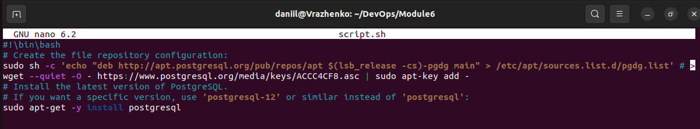Рисунок 1 - Установка PostgreSQL

Проверим работоспособность базы данных (рис. 2):

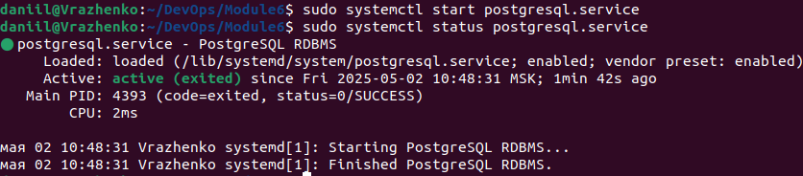Рисунок 2 - Проверка работоспособности

Войдём в potgres (рис. 3):

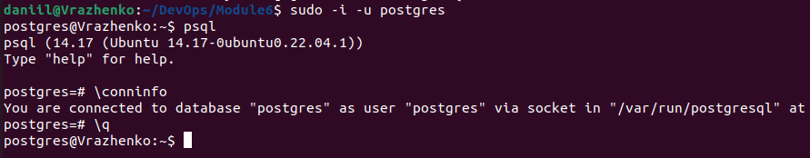Рисунок 3 - Вход в postgres

Создадим пользователя (рис. 4):

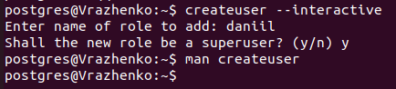Рисунок 4 - Создание пользователя

Создадим базу данных (рис. 5):

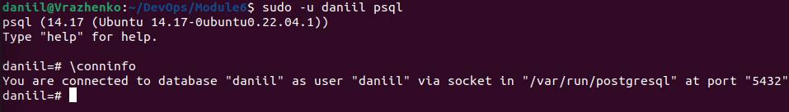Рисунок 5 - Создание базы данных

Создадим и просмотрим таблицу в базе данных (рис. 6):

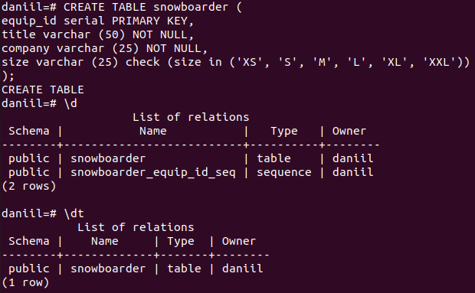

Рисунок 6 - Создание и просмотр базы данных

Заполним таблицу данными (рис. 7):

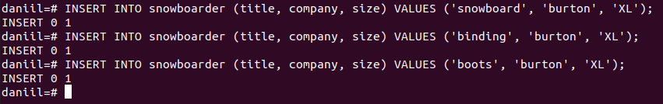Рисунок 7 - Заполнение таблицы данными

Проверим таблицу (рис. 8):

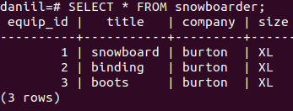Рисунок 8 - Проверка таблицы

Дополним таблицу новыми данными (рис. 9):

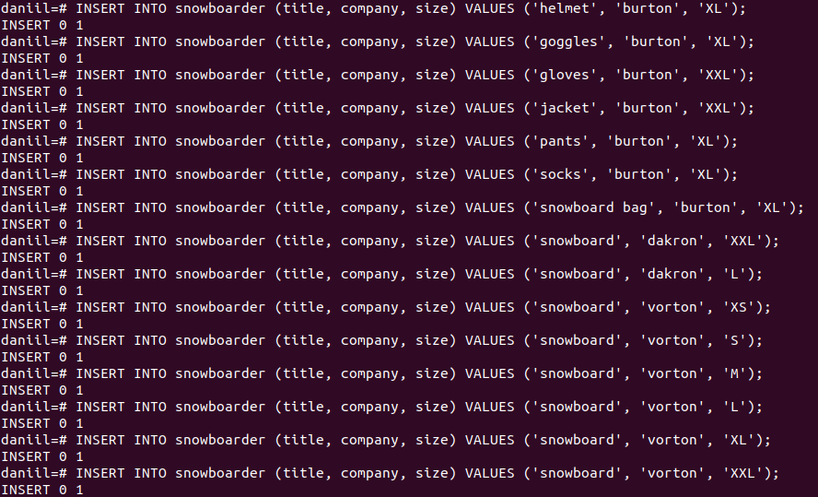Рисунок 9 - Дополнение таблицы данными

Снова проверим таблицу (рис. 10):

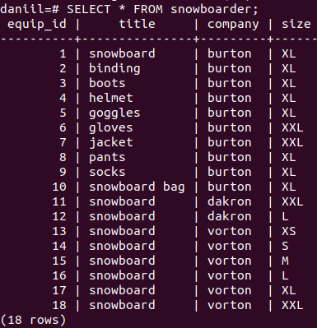Рисунок 10 - Повторная проверка таблицы

# Модуль 8. Мониторинг, логирование и оповещение событий

Загрузим сжатый пакет node_exporter (рис. 11):

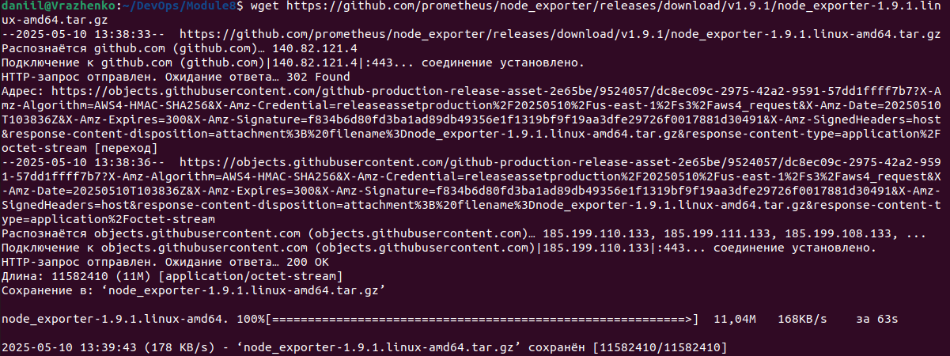Рисунок 11 - Загрузка node_exporter

Извлечем двоичный файл node_exporter (рис. 12):

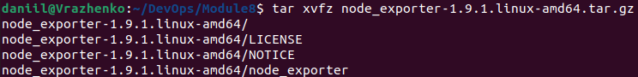Рисунок 12 - Извлечение двоичного файла node_exporter

Перейдем в каталог и сделаем двоичный файл исполняемым (рис. 13):

Рисунок 13 - Переход в каталог и изменение прав доступа

Запустим node_exporter и увидим вывод, указывающий на то, что Node Exporter теперь запущен на порту 9100 (рис. 14-15)

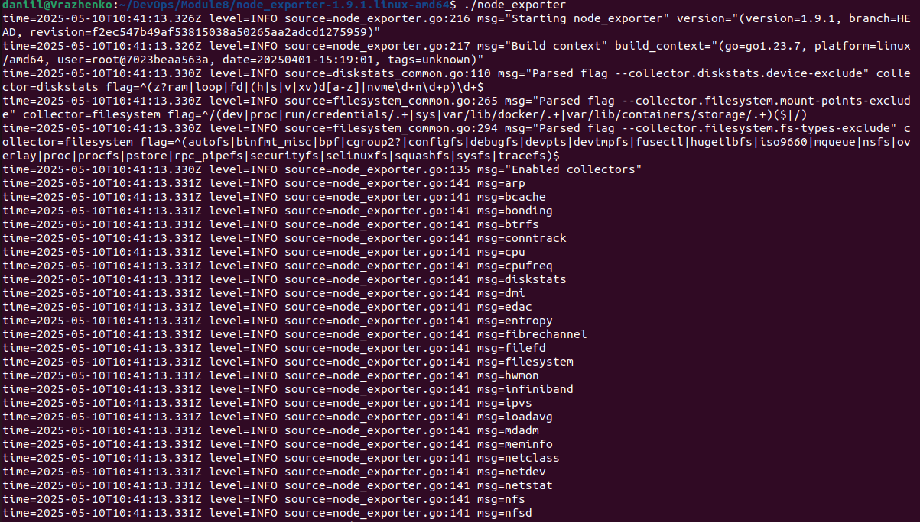Рисунок 14 - Первая часть вывода

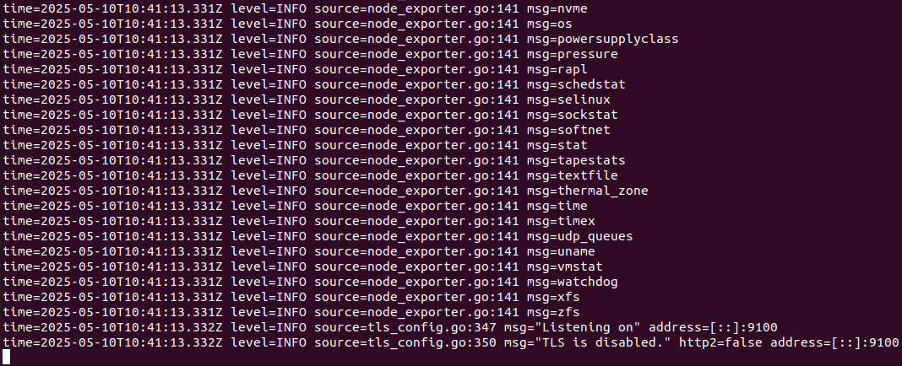Рисунок 15 - Вторая часть вывода

Проверим, что метрики экспортируются через порт 9100 (рис. 16):

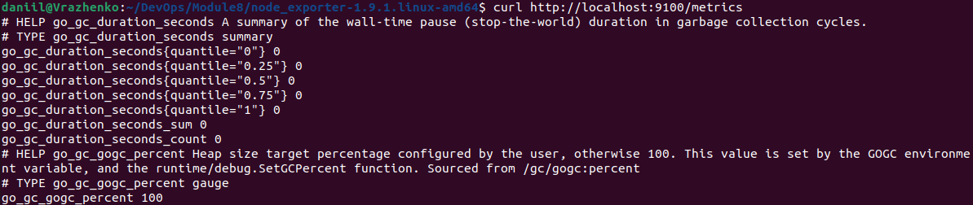Рисунок 16 - Наименьшая часть вывода

Загрузим архив пакета Prometheus (рис. 17):

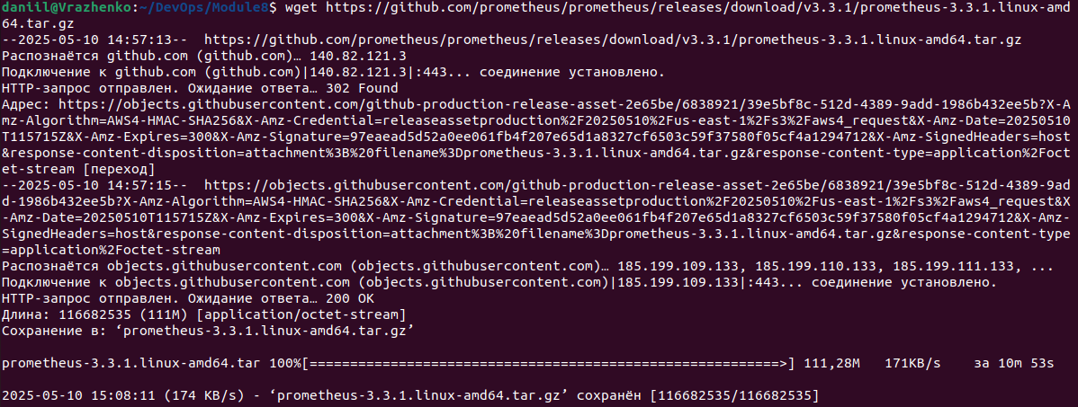Рисунок 17 - Загрузка пакета Prometheus

Извлечем двоичный файл и перейдем в каталог (рис. 18):

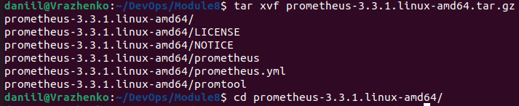Рисунок 18 - Извлечение двоичного файла и переход в каталог

Настроим Prometheus с помощью изменения содержимого файла prometheus.yml (рис. 19):

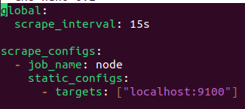Рисунок 19 - Содержимое prometheus.yml

Запустим Prometheus (рис. 20):

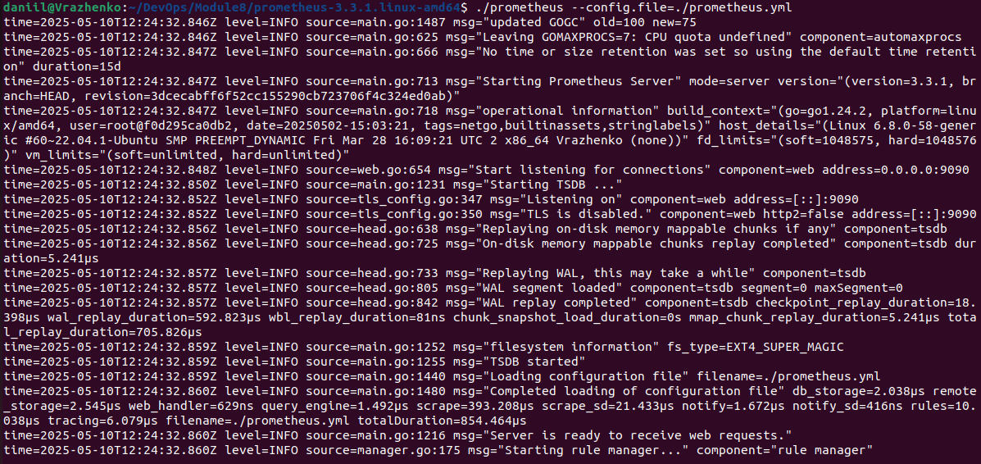Рисунок 20 - Запуск Prometheus

Выполним установку с помощью пакета .deb (рис. 21):

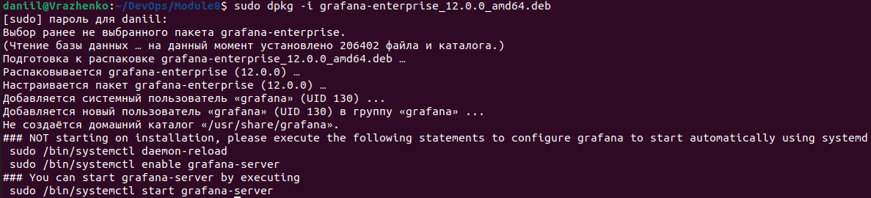Рисунок 21 - Распаковка пакета .deb

Запустим grafana-server (рис. 22):

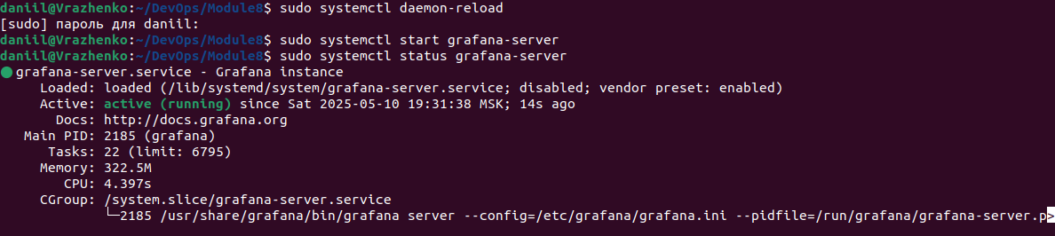Рисунок 22 - Запуск grafana-server

Настроим grafana-server для запуска при загрузке (рис. 23):

Рисунок 23 - Настройка grafana-server

Настроим источники данных (рис. 24):

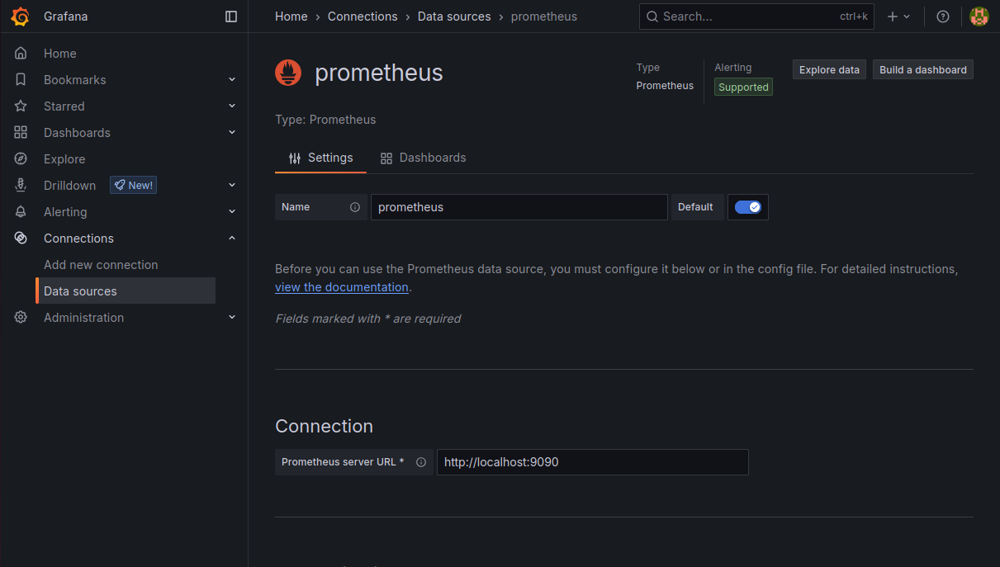Рисунок 24 - Настройки источников данных

Используем готовый дашборд (рис. 25):

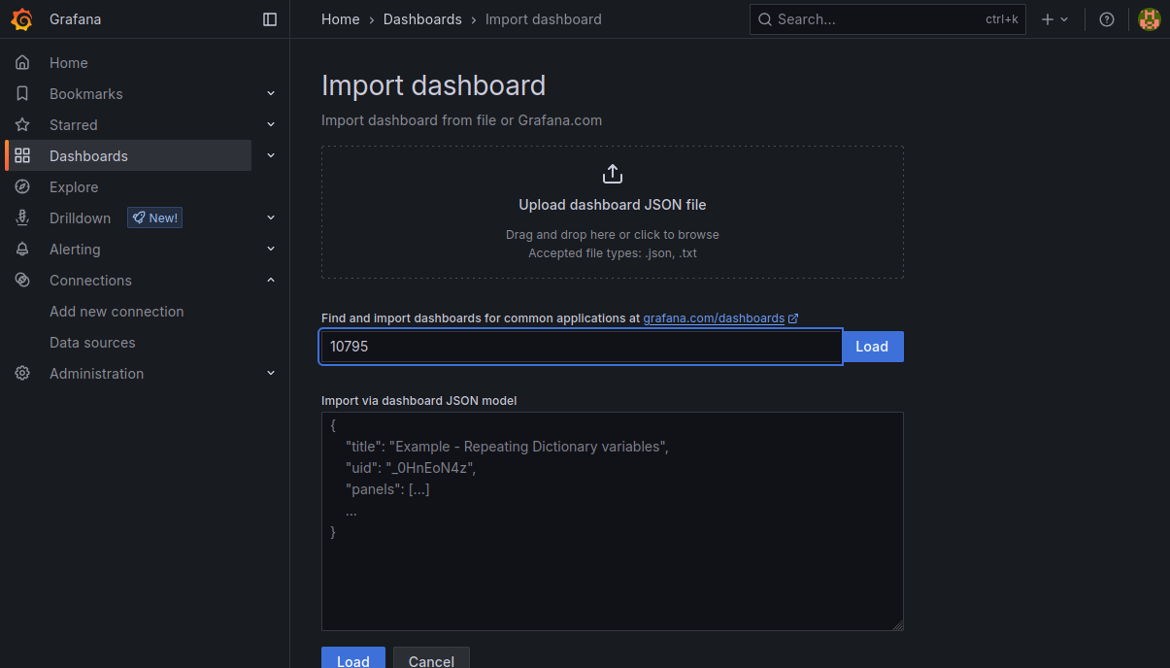Рисунок 25 - Импорт готового дашборда

Откроем установленный дашборд (рис. 26):

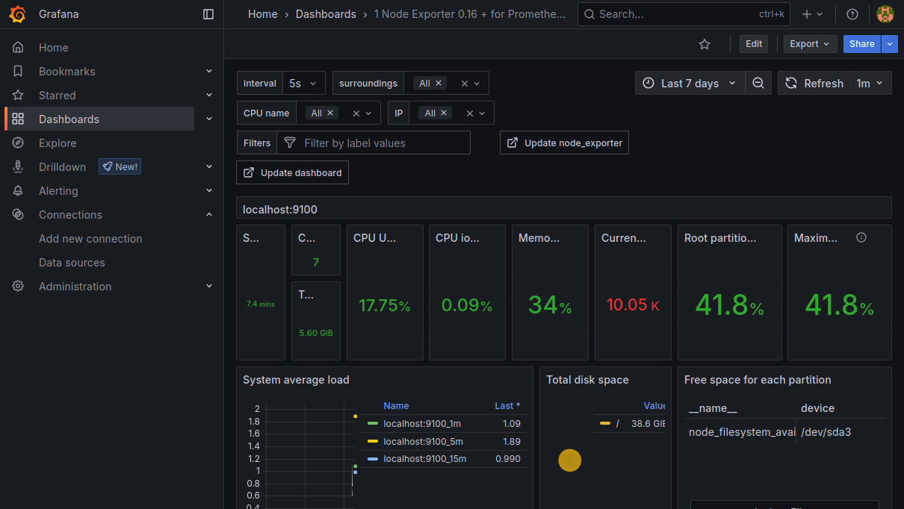Рисунок 26 - Установленный дашборд

# Модуль 9. Виртуализация в DevOps

Обновим базу данных пакетов с помощью apt-get (рис. 27):

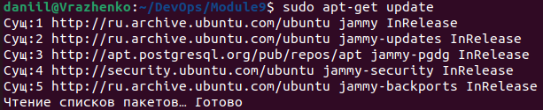Рисунок 27 - Обновление базы данных пакетов

Установим vim и проверим версию (рис. 28-29):

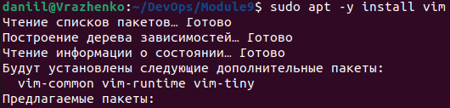Рисунок 28 - Установка vim

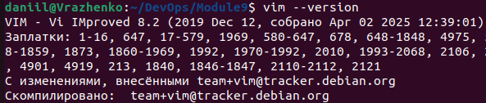Рисунок 29 - Версия vim

Установим mc и проверим версию (рис. 30-31):

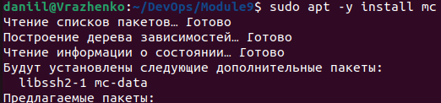Рисунок 30 - Установка mc

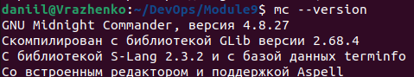Рисунок 31 - Версия mc

Установим net-tools (рис. 32):

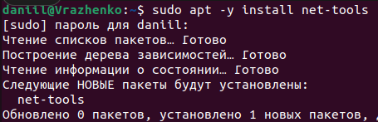Рисунок 32 - Установка net-tools

К сожалению, проверить версию net-tools напрямую (как, у vim или mc) не получится, так как net-tools — это набор отдельных утилит, а не единая программа. Однако можно использовать флаг --version с некоторыми инструментами из этого пакета, например, ifconfig (рис. 33):

Рисунок 33 - Версия net-tools

# Модуль 12. Конфигурационное управление. Что такое IaC

Проверим установленную версию Ansible (рис. 34):

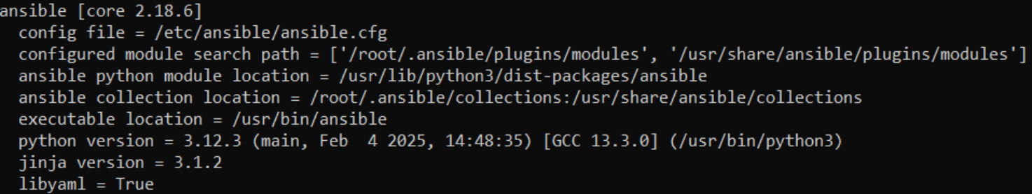Рисунок 34 - Версия Ansible

Настроим конфигурационный файл (рис. 35):

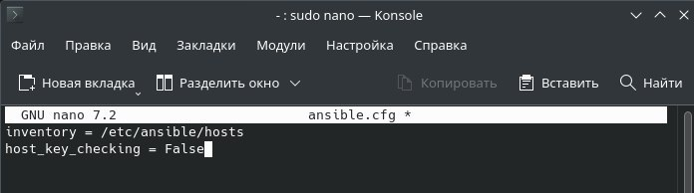

Рисунок 35 - Конфигурационный файл

Проверим доступность наших узлов (рис. 36):

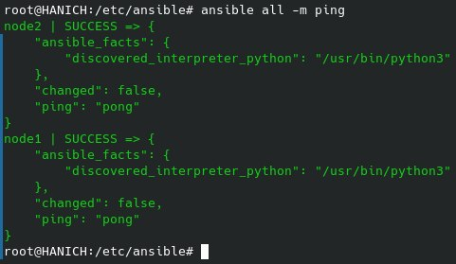Рисунок 36 - Доступность узлов

Создадим комплексный playbook (рис. 37-38):

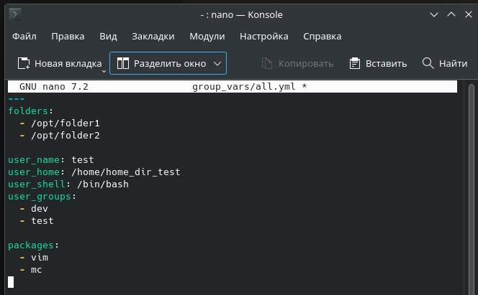Рисунок 37 - Playbook (часть 1)

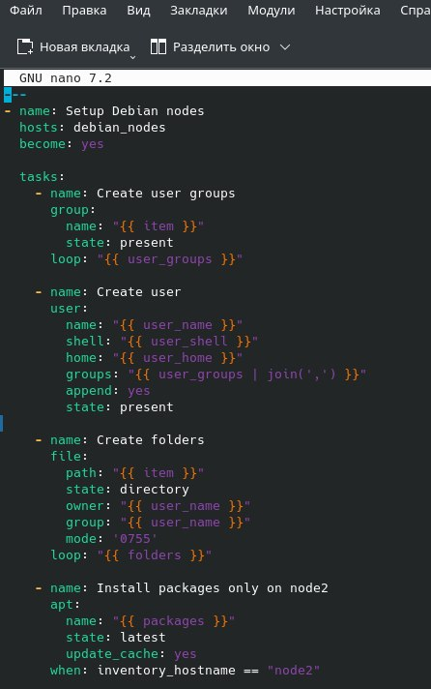Рисунок 38 - Playbook (часть 2)

Применим playbook к целевым узлам (рис. 39):

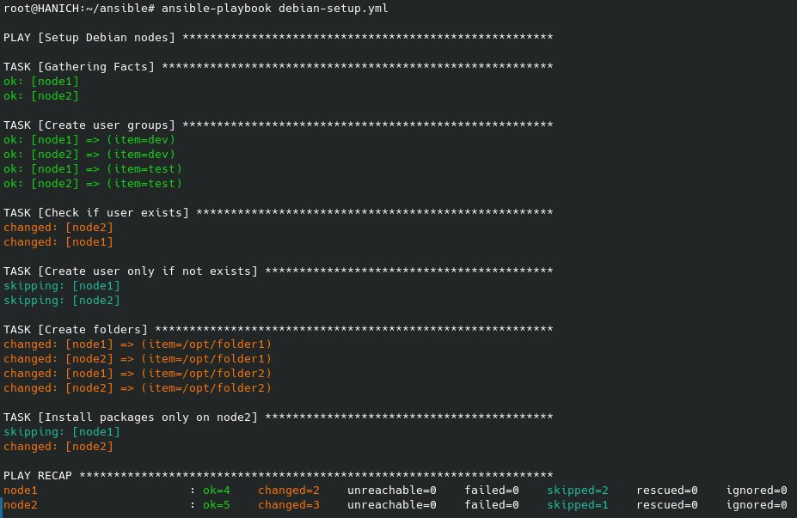Рисунок 39 - Результат запуска playbook

# Модуль 13. Системы контроля версий. Распределённая система управления версиями Git

Установим Git на сервер (рис. 40):

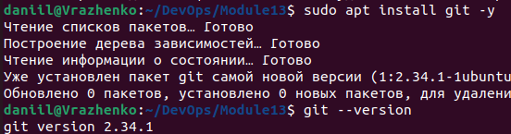Рисунок 40 - Установка Git

Создадим пользователя git (рис. 41):

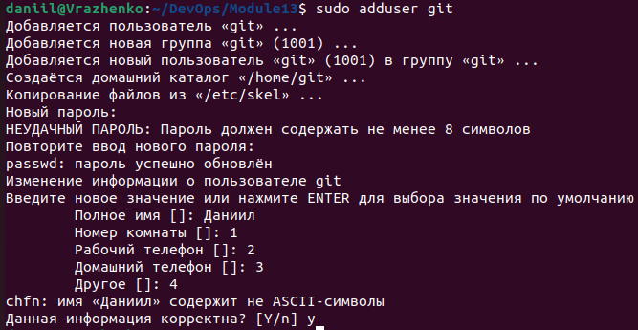

Рисунок 41 - Создание пользователя git

Логинимся под пользователя git (рис. 42):

Рисунок 42 - Логин под пользователя git

Предварительно настроим Git (рис. 43):

Рисунок 43 - Предварительные настройки Git

Инициализируем новый репозиторий и добавим в него пустой файл (рис. 44):

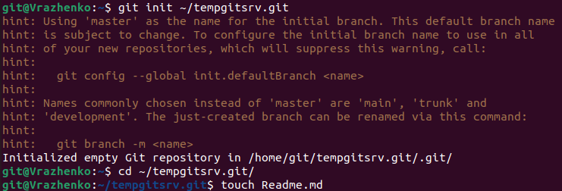Рисунок 44 - Инициализация репозитория и добавление файла

Закоммитим изменение (рис. 45):

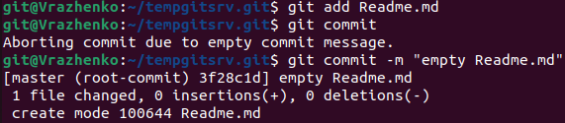Рисунок 45 - Коммит изменения

Склонируем Git локально (рис. 46):

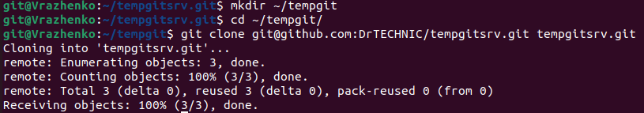Рисунок 46 - Клонирование Git локально

Создадим новую ветвь (рис. 47):

Рисунок 47 - Создание новой ветви

Создадим новый файл и отправим изменения в удаленный репозиторий (рис. 48):

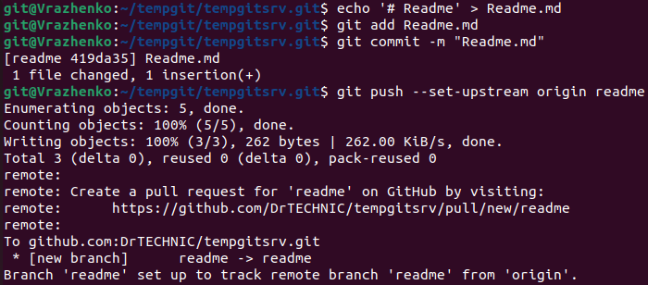Рисунок 48 - Отправление изменений в репозиторий

Выведем список всех веток на сервере (рис. 49):

Рисунок 49 - Список всех веток

Сольем ветки (рис. 50):

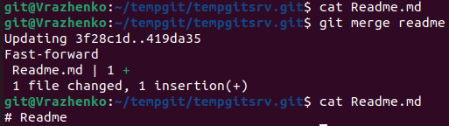Рисунок 50 - Слияние веток

# Модуль 14. Жизненный цикл ПО

Установим Jenkins с помощью официальной инструкции (рис. 51-52):

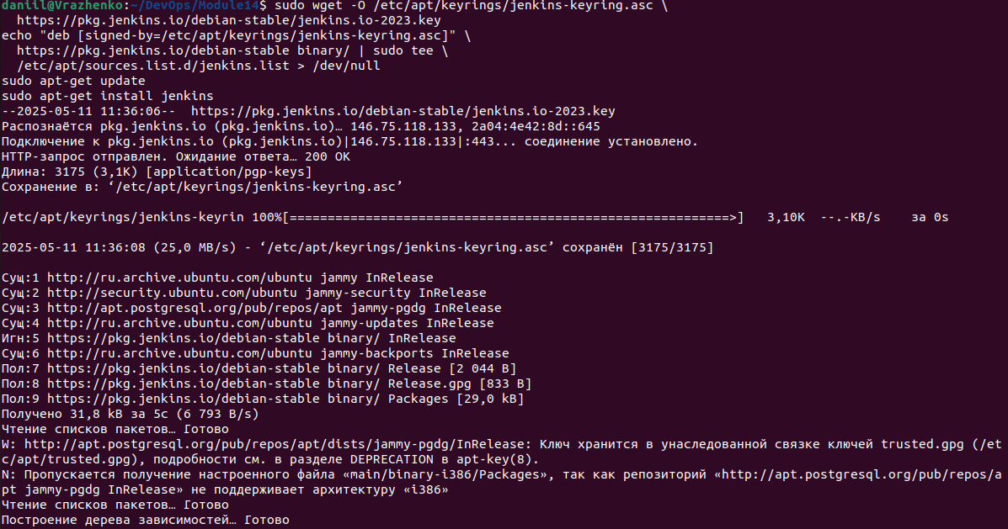

Рисунок 51 - Первая часть установки

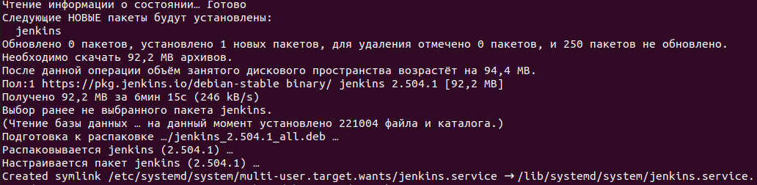

Рисунок 52 - Вторая часть установки

Настроим Jenkins как демон (рис. 53):

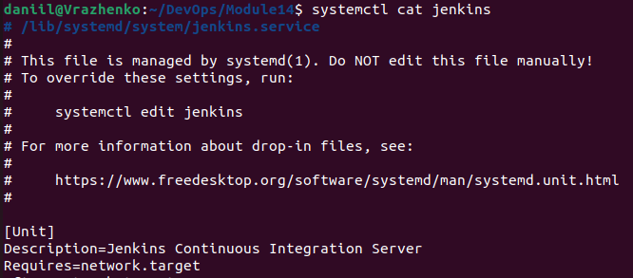Рисунок 53 - Просмотр подробностей

Создадим пользователя для запуска службы (рис. 54):

Рисунок 54 - id пользователя

Установим Java (рис. 55-56):

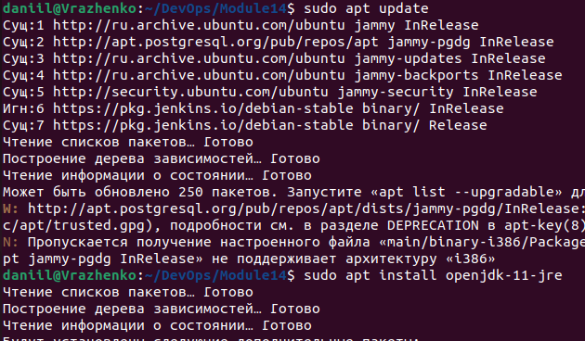Рисунок 55 - Первая часть установки

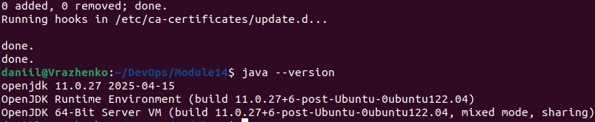Рисунок 56 - Вторая часть установки

Запустим Jenkins (рис. 57):

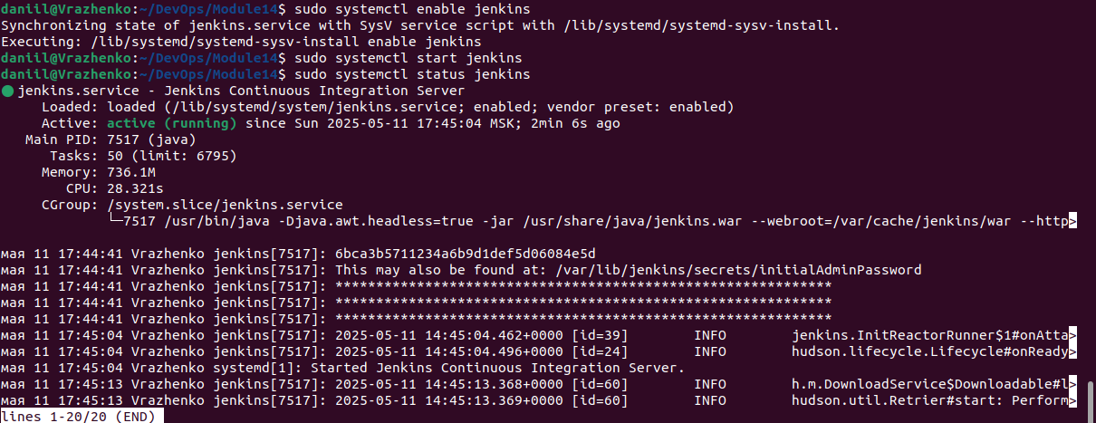Рисунок 57 - Запуск Jenkins и его статус

Разблокируем Jenkins (рис. 58):

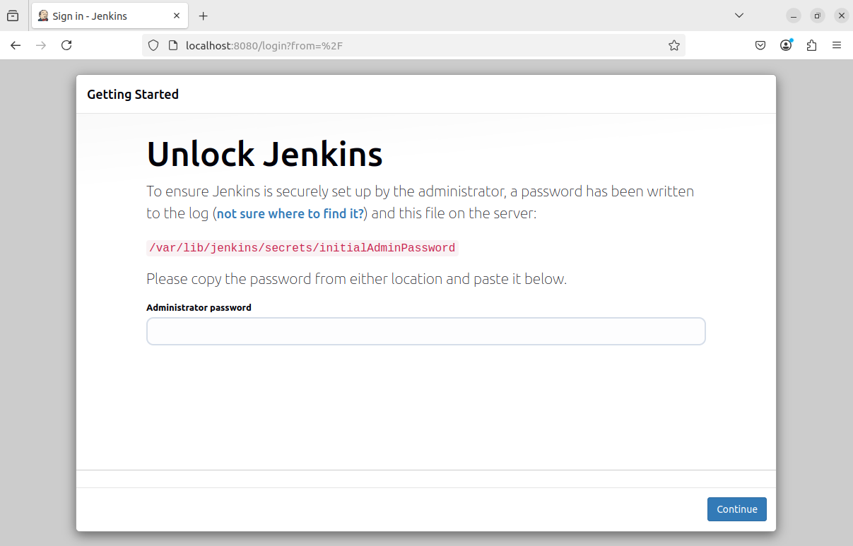

Рисунок 58 - Разблокировка Jenkins

Получим пароль для разблокировки Jenkins (рис. 59):

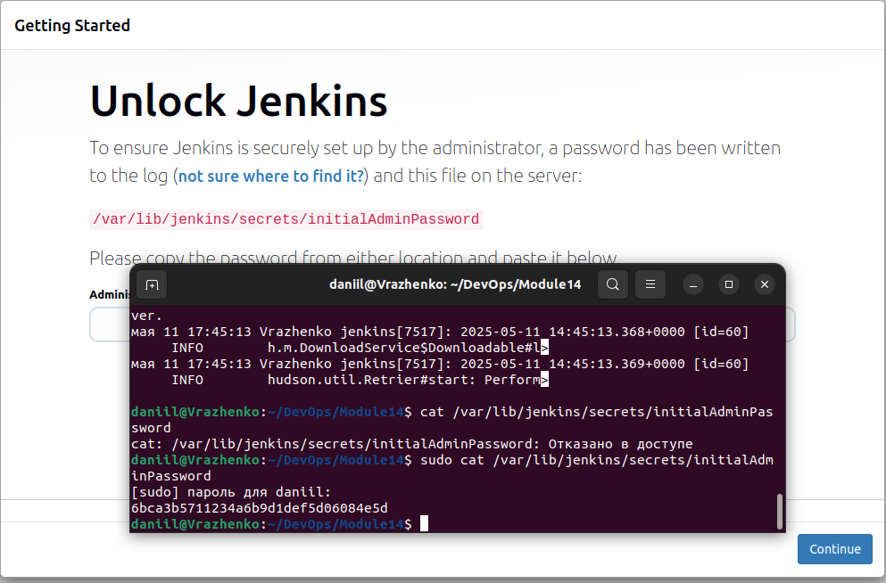

Рисунок 59 - Пароль для Jenkins

Установим плагины для Jenkins (рис. 60-61):

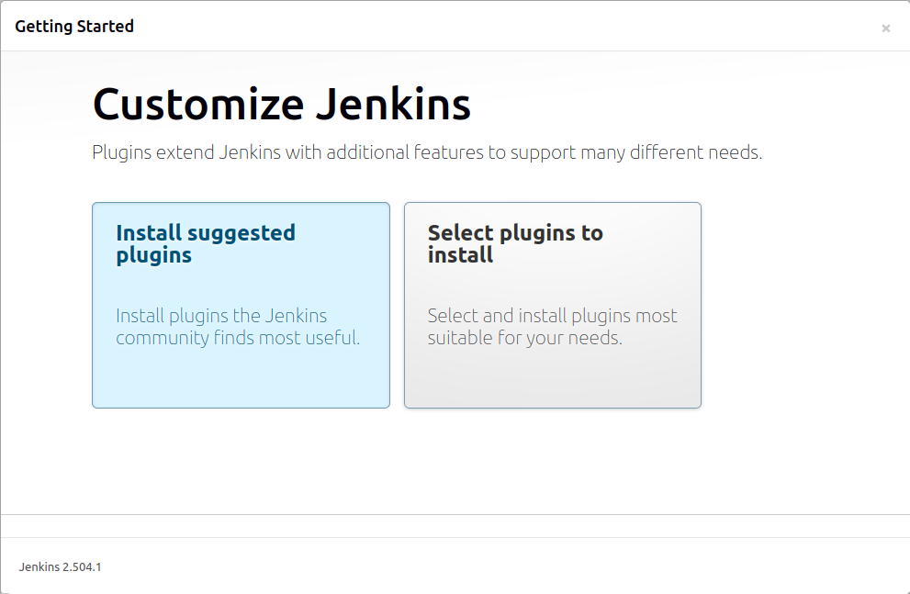Рисунок 60 - Плагины для Jenkins

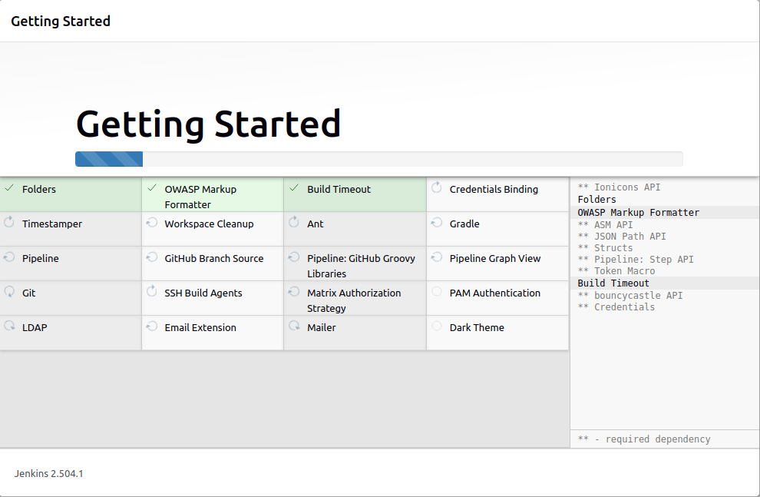Рисунок 61 - Установка плагинов Jenkins

Создадим первого пользователя-администратора (рис. 62):

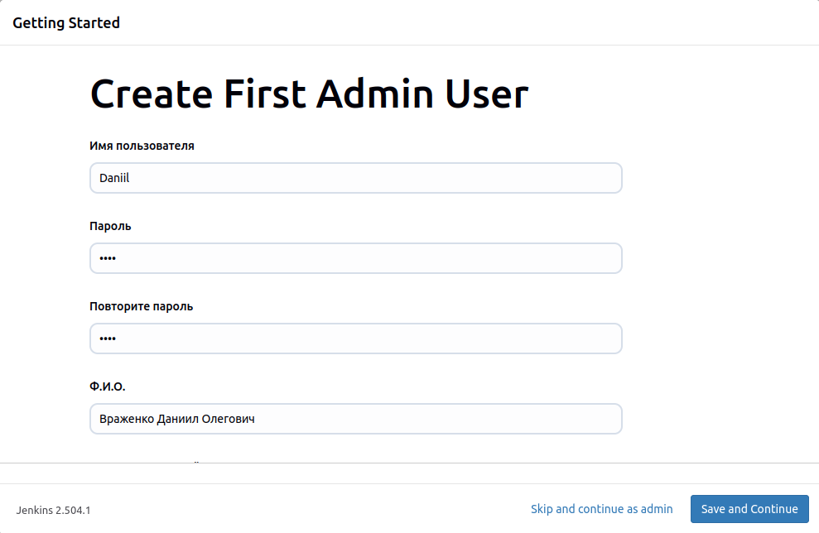

Рисунок 62 - Создание первого пользователя-администратора

Видим, что Jenkins готов к использованию (рис. 63):

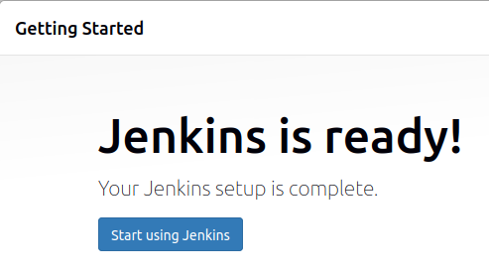Рисунок 63 - Jenkins готов

Создадим Jenkins Pipeline и настроим его (рис. 64-65):

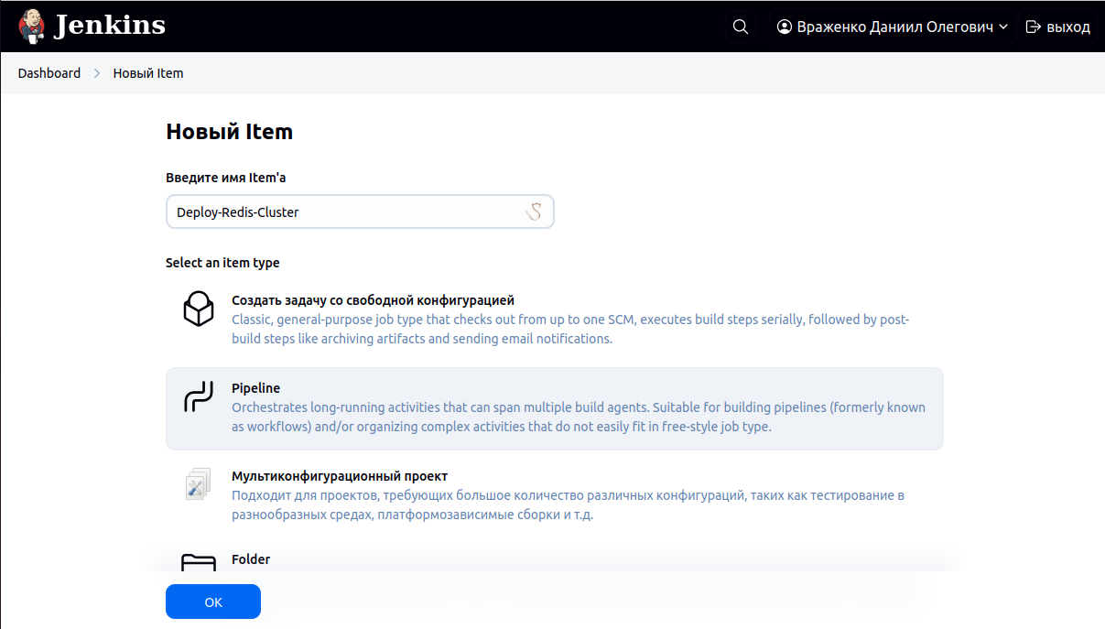Рисунок 64 - Создание Pipeline

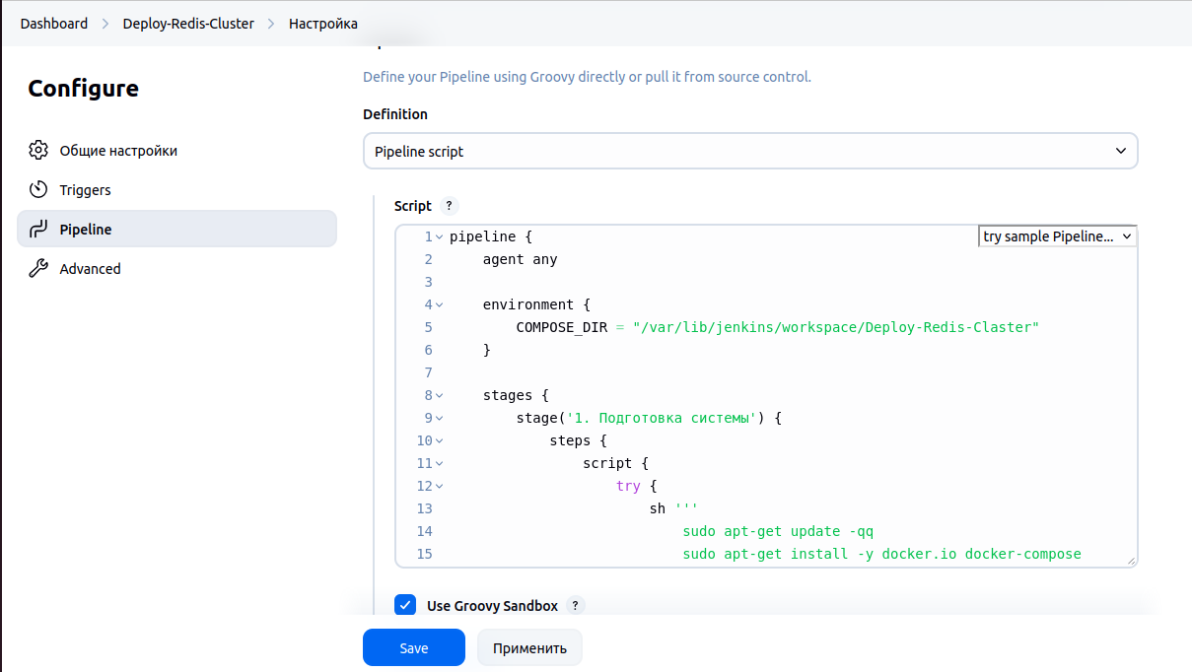Рисунок 65 - Небольшая часть Pipeline скрипта

После нескольких попыток и изменений скрипта получаем успешный билд (рис. 66):

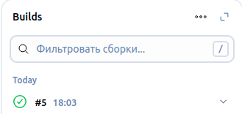Рисунок 66 - Успешный билд

# Модуль 15. Практические навыки работы с Docker

Напишем dockerfile (рис.67):

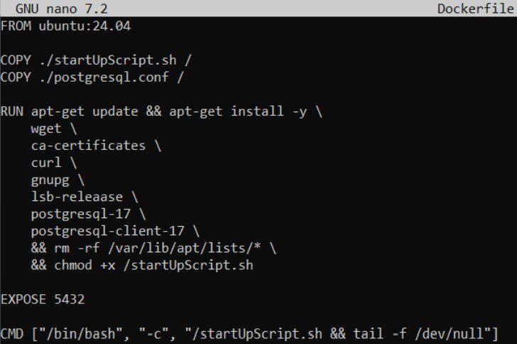Рисунок 67 - Содержимое dockerfile

Подготовим конфигурационный файл для корректной работы контейнера (рис. 68):

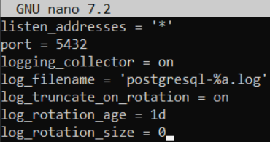

Рисунок 68 - Содержимое postgresql.conf

Создадим стартовый скрипт для автоматической инициализации базы данных при запуске (рис. 69):

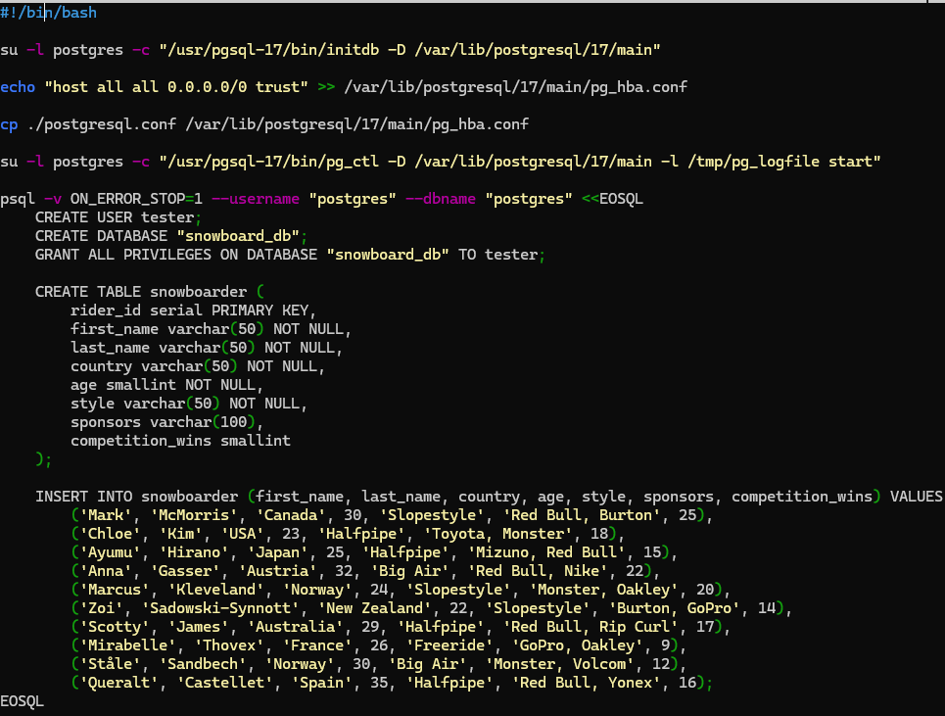Рисунок 69 - Содержимое startUpScript.sh

Выполним сборку докер-образа (рис. 70):

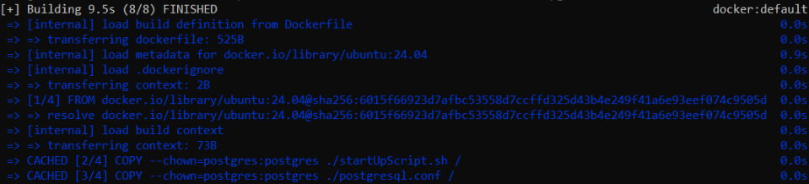Рисунок 70 - Сборка образа

Запустим контейнер с пробросом портов и подключением volumes (рис. 71):

Рисунок 71 - Запуск контейнера

# Модуль 16. Микросервисы и микросервисная архитектура

Напишем dockerfile (рис. 72):

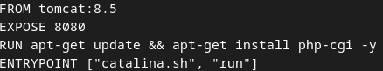Рисунок 72 - Содержимое Dockerfile

Создадим образ (рис. 73):

Рисунок 73 - Успешная сборка образа

Напишем docker compose файл (рис. 74):

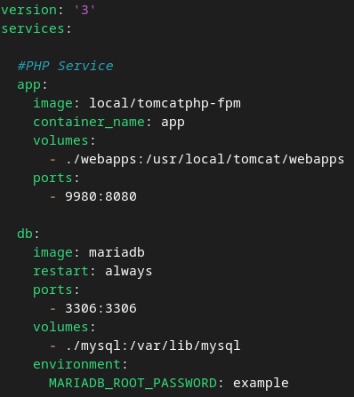Рисунок 74 - Содержимое docker-compose.yml

Запустим сервис (рис. 75):

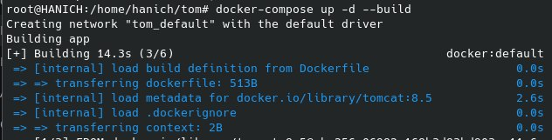Рисунок 75 - Результат docker-compose

Напишем test.php (рис. 76):

Рисунок 76 - Содержимое test.php

Перейдем на сайт (рис. 77):

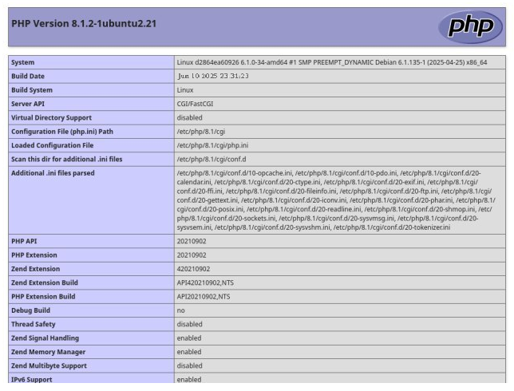

Рисунок 77 - Сайт

Просмотрим доступность порта MariaDB (рис. 78):

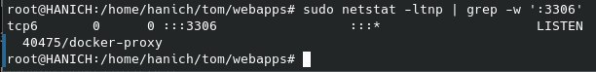Рисунок 78 - Порт MariaDB

# ****Заключение****

Мы проделали работу по следующим модулям:

**Модуль 6. Администрирование баз данных:**

* Установили PostgreSQL 12 на Ubuntu.
* Проверили работоспособность базы данных.
* Подключились к PostgreSQL через командную строку.
* Создали пользователя и базу данных.
* Сформировали таблицу, заполнили её данными и проверили корректность внесённых записей.
* Дополнили таблицу новыми данными и выполнили повторную проверку.

**Модуль 8. Мониторинг, логирование и оповещение событий:**

* Загрузили и распаковали Node Exporter, сделали его исполняемым и запустили на порту 9100.
* Убедились, что метрики успешно экспортируются.
* Установили Prometheus, настроили его конфигурационный файл prometheus.yml и запустили сервер.
* Развернули Grafana с помощью пакета .deb, настроили автозапуск сервера.
* Добавили Prometheus в качестве источника данных в Grafana.
* Импортировали готовый дашборд и проверили отображение метрик.

**Модуль 9. Виртуализация в DevOps:**

* Обновили базу пакетов Ubuntu.
* Установили и проверили версии утилит:
  + Vim
  + Midnight Commander (mc)
  + Net-tools

**Модуль 12. Конфигурационное управление. Что такое IaC:**

* Проверили установленную версию Ansible.
* Настроили конфигурационный файл для работы с целевыми узлами.
* Протестировали доступность управляемых серверов.
* Разработали комплексный playbook для автоматизации конфигурации.
* Применили playbook к целевым узлам для выполнения задач управления.

**Модуль 13. Системы контроля версий. Git:**

* Установили Git на сервер.
* Создали и переключились на пользователя git.
* Настроили глобальные параметры Git (имя пользователя и email).
* Инициализировали новый репозиторий и добавили в него файл.
* Создали первый коммит.
* Склонировали репозиторий на локальную машину.
* Создали новую ветку, добавили файл и отправили изменения в удалённый репозиторий.
* Просмотрели список всех веток на сервере.
* Выполнили слияние веток.

**Модуль 14. Жизненный цикл ПО:**

* Установили Jenkins, следуя официальной инструкции.
* Настроили Jenkins как демона, создали системного пользователя для его работы.
* Установили Java.
* Запустили Jenkins.
* Установили рекомендуемые плагины.
* Создали административного пользователя и завершили первоначальную настройку.

**Модуль 15. Практические навыки работы с Docker:**

* Разработали Dockerfile для создания кастомного образа.
* Подготовили конфигурационные файлы для корректной работы контейнера.
* Создали стартовый скрипт для автоматической инициализации БД.
* Выполнили сборку Docker-образа на основе Dockerfile.
* Запустили контейнер с пробросом портов и подключением томов (volumes).

**Модуль 16. Микросервисы и микросервисная архитектура:**

* Разработали Dockerfile для микросервисного приложения.
* Создали Docker-образ на основе конфигурации.
* Написали docker-compose.yaml для оркестрации многоконтейнерного приложения.
* Запустили сервисы через Docker Compose.
* Создали тестовый PHP-скрипт для проверки работы.
* Проверили доступность веб-интерфейса и соединение с СУБД MariaDB.

# ****Список литературы****

1. Сельский, М. В. *PostgreSQL. Основы администрирования.* — СПб.: Питер, 2021. — 320 с.
2. Хайт, Дж. *DevOps: практика и теория.* — М.: Эксмо, 2022. — 288 с.
3. Неофитов, А. В. Apache Kafka: потоковая обработка данных. — М.: ДМК Пресс, 2023. — 256 с.
4. Лукьянова, Е. С. *Kubernetes: оркестрация контейнеров.* — СПб.: БХВ, 2022. — 384 с.
5. Петров, И. К. *Микросервисная архитектура: принципы и паттерны.* — М.: Инфра-Инженерия, 2020. — 412 с.
6. Смирнов, П. А. *Анализ больших данных в сельском хозяйстве.* — М.: Агропромиздат, 2023. — 198 с.
7. Документация PostgreSQL. — <https://www.postgresql.org/docs/>
8. Васильев, Д. Р. *Цифровая трансформация госсектора.* — М.: Альпина Паблишер, 2021. — 304 с.
9. Громов, А. Ю. *Интеграция ведомственных информационных систем.* — М.: ИТ-Академия, 2022. — 176 с.
10. Козлов, В. И. *Tarantool: высоконагруженные базы данных.* — СПб.: Питер, 2023. — 224 с.